# 第２節　三島二次医療圏

# 第１項　三島二次医療圏内の医療体制の現状と課題

**１．地域の概況**

# （１）人口等の状況

　　○三島二次医療圏は、３市１町から構成されており、総人口は746,852人となっています。また、高齢化率が一番高いのは高槻市（27.7％）であり、一番低いのは茨木市（23.5％）となっています。

|  |  |
| --- | --- |
| 図表9-2-1　市町村別人口（人）（2015年） | 図表9-2-2　市町村別高齢化率（％）（2015年） |
| 図表9-2-1　市町村別人口（人）（2015年） | 図表9-2-2　市町村別高齢化率（％）（2015年） |

出典　総務省「国勢調査」

**（２）将来人口推計**

○人口は2020年をピークに減少傾向であると推計されています。

○高齢化率は2010年の21.5％から2040年には34.5％に上昇すると推計されています。

|  |  |
| --- | --- |
| 図表9-2-3　将来人口（人）と高齢化率（％）の推計 |  |
| 図表9-2-3　将来人口（人）と高齢化率（％）の推計 | 出典　2010年・2015年：総務省「国勢調査」・2020年以降：国立社会保障・人口問題研究所「日本の地域別将来推計人口」 |

**（３）医療施設等の状況**

　　○地域医療支援病院等一定の要件を満たす「主な医療施設の状況」は図表9-2-4、「診療報酬における機能に応じた病床の分類と介護施設等の状況」は図表9-2-5、「診療所の状況」は図表9-2-6のとおりです。

|  |
| --- |
| 図表9-2-4　主な医療施設の状況 |

図表9-2-4　主な医療施設の状況

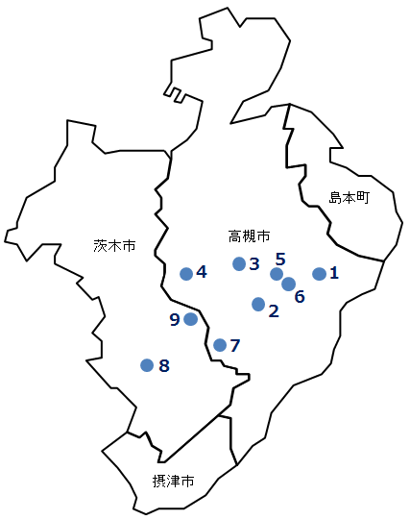

図表9-2-5　診療報酬における機能に応じた病床の分類と介護施設等の状況

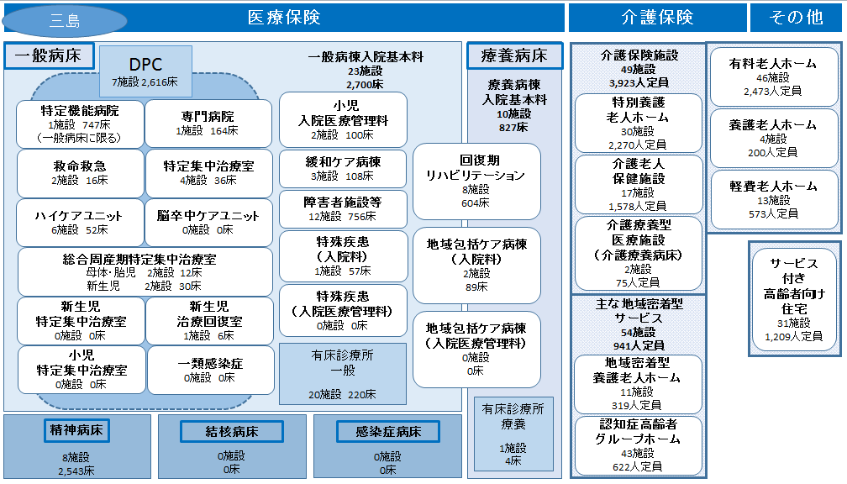

|  |
| --- |
| 出典　中央社会保険医療協議会診療報酬調査専門組織（DPC評価分科会）審議会資料（2015年度3月現在）・病床機能報告（2016年7月1日時点の医療機能：2017年2月17日集計）・大阪府健康医療部資料（一類感染症は2017年6月16日現在、その他病床・有床診療所は2017年6月30日現在）・大阪府福祉部資料（認知症高齢者グループホームは2017年1月1日現在、その他施設は2017年4月1日現在） |

○医科診療所は576施設、歯科診療所は392施設あります。

|  |
| --- |
| 図表9-2-6　診療所の状況（2015年） |
| 図表9-2-6　診療所の状況（2015年） |

出典　厚生労働省「医療施設動態調査」

**２．疾病・事業別の医療体制と受療状況**

**（主な現状と課題）**

**◆５疾病４事業における外来患者の流出入状況を見ると、圏域内の自己完結率は高くなっていますが、精神疾患以外は流出する傾向が見られます。**

**◆５疾病４事業における入院患者自己完結率は、周産期医療が89.1％、小児医療が70.4％と疾病・事業別に多少差異がありますが、概ね圏域内でカバーできています。**

**◆大阪府における成人病統計第71報によると、生活習慣病における年齢調整死亡率は概ね府平均と比べ低いが、急性心筋梗塞については男性府平均14.0と比べ20.1と高く、女性府平均5.4と比べ8.1と高くなっています。**

**（１）医療体制**

【がん】

○がん治療を行う病院（診療所）のうち、5大がん治療を行う病院（診療所）は、手術可能な病院が19施設（診療所は1施設）、化学療法可能な病院が19施設（診療所は6施設）、放射線療法可能な病院が5施設（診療所は0施設）あります。

○次世代のがん治療として期待されているホウ素中性子捕捉療法（BNCT）施設が圏域内に設置予定です。

○がん治療にかかる病床数は人口10万人対でみると、ICU・HCU合計病床数は府平均と比較して低くなっていますが、豊能圏域の値が高いことから補完されている可能性があります。一方、緩和ケア病床数は8.0と府平均4.9より高く府内で最も高くなっています。

【脳卒中等の脳血管疾患】

　　○脳卒中の急性期治療を行う病院のうち、脳動脈瘤根治術可能な病院が10施設、脳血管内手術可能な病院が7施設、t-PA治療可能な病院が5施設あります。

　　○脳卒中治療（急性期）を行う病院の人口10万人対のICU・HCU・SCU合計病床数は府平均13.0と比べ6.9と低くなっていますが、豊能圏域が18.3と高いことから補完されている可能性があります。一方、回復期リハビリテーション病床数は府平均より高くなっています。

【心筋梗塞等の心血管疾患】

○心血管疾患の急性期治療を行う病院のうち、経皮的冠動脈形成術可能な病院が8施設、経皮的冠動脈ステント留置術可能な病院が8施設、冠動脈バイパス術可能な病院が2施設あります。

○心血管患者の平均在院日数は5.3日となっており、府平均7.7日と比較して短く、府内で最も短くなっています。

○心血管治療を行う病院の人口10万人対のICU・HCU合計病床数は8.6であり、府平均11.8より低くなっていますが、豊能圏域が15.4と高いことから補完されている可能性があります。

【糖尿病】

○糖尿病の治療を行う病院（診療所）のうち、インスリン療法可能な病院が26施設（診療所は112施設）、また、合併症治療については、網膜光凝固術可能な病院が12施設（診療所は27施設）、血液透析が可能な病院が15施設（診療所は11施設）あります。

○糖尿病治療を行う一般診療所は人口10万人対20.4で府平均26.1と比較し低く、糖尿病重症化予防（患者教育）を行う一般診療所についても人口10万人対12.4で、府平均16.5と比較して低く、府内他圏域と比較しても最も低くなっています。

【精神疾患】

○地域連携拠点医療機関については、多様な精神疾患に対応するために、疾患ごとに定めており、統合失調症は15施設、認知症は5施設、うつ病は３施設となっています。

○精神科病院は６施設、入院できる一般病院は２施設、精神科外来のある一般病院は２施設、精神科診療所は30施設あります。

○アルコール依存症の地域拠点医療機関は２施設ありますが、アルコール以外の依存症、児童・思春期、妊産婦等、圏域内で医療提供が不十分な疾患があります。

○精神科医療機関入院患者で圏域内に住所がある者のうち、１年以上入院している患者は594人（全入院者の85.1％）となっています（2016年度精神科在院患者調査報告書）。

○三島医療圏における2016年の自殺者は97人、人口10万人対で12.9となっており、府平均14.0より下回っています。

○精神科単科の病院は、必要時に内科や外科等の医療機関と連携した対応が出来つつありますが、さらなる連携体制の充実が必要です。

【救急医療】

○初期救急医療機関は、医科3施設、歯科2施設あります。救急告示医療機関は、二次救急告示医療機関23施設、三次救急告示医療機関1施設あります。

○三次救急医療を担う三島救命救急センターは、運営及び耐震性等に関する課題を抱えており、将来にわたって安定的・持続可能な救急医療体制の確保に向けた検討が行われています。

【災害医療】

○三島救命救急センターと大阪医科大学附属病院を併せて１か所の地域災害拠点病院として指定されています。

○災害拠点病院として機能の充実を図るため、施設の耐震性の確保を図るとともに、災害時に一体的に運用できる体制を確保する必要があります。

【周産期医療】

○分娩を取り扱っている施設は、病院6施設、診療所9施設、助産所1施設あります。総合周産期母子医療センターとして1施設指定、地域周産期母子医療センターとして1施設認定しています。

【小児医療】

○小児科病床を有する病院が4施設あります。小児初期救急医療機関は2施設、二次救急医療機関は5施設あります。

○初期救急医療を担う高槻島本夜間休日応急診療所では、三島二次医療圏の３市１町間で締結した基本協定に基づき、同診療所を拠点として小児救急医療体制の広域化を実施しています。

**（２）患者の受療状況**

【外来患者の流出入の状況（2015年度　国保・後期高齢者レセプト）】

○三島二次医療圏において、圏域外への患者流出割合は10％から30％程度となっており、圏域内の自己完結率は高くなっていますが、精神疾患を除く多くの医療では、流出超過となっています。

図表9-2-7　外来患者の流出（割合）

図表9-2-8　圏域における外来患者の「流入－流出」

（件数）

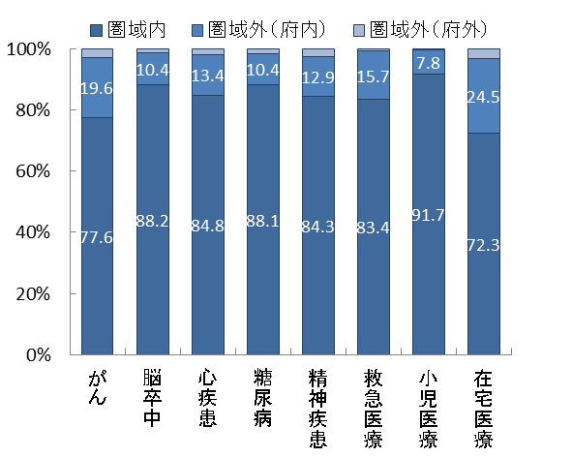　　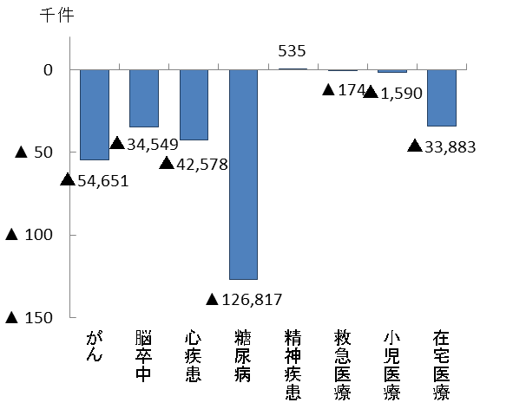

出典　厚生労働省「データブックDisk1」

【入院患者の流出入の状況（2015年度　国保・後期高齢者レセプト）】

○三島二次医療圏において、圏域外への患者流出割合は10％から30％程度となっており、圏域内の自己完結率は高くなっていますが、脳卒中と心疾患、糖尿病、救急医療、小児医療、在宅医療では、流出超過となっています。

図表9-2-10　圏域における入院患者の「流入－流出」

（件数）

図表9-2-9　入院患者の流出（割合）

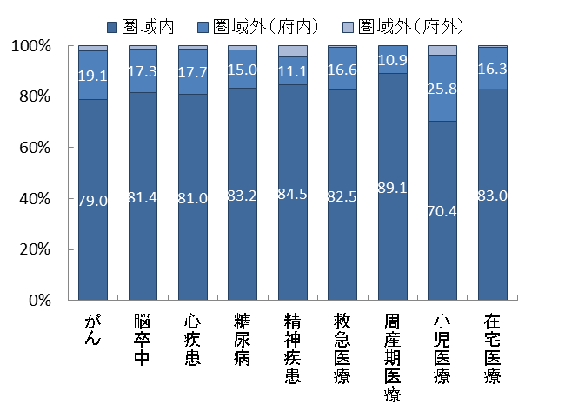　　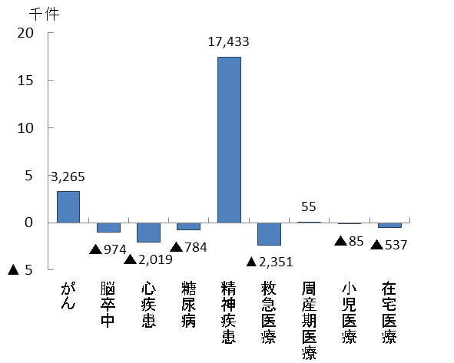

出典　厚生労働省「データブックDisk1」

**３．地域医療構想（将来のあるべき病床機能）**

**（主な現状と課題）**

◆**今後予測される急性期と回復期の需要増加と、2025年病床数の必要量の機能区分ごとの割合（高度急性期10.5％、急性期32.5％、回復期30.6％、慢性期26.4％）を考慮し、2025年に必要な病床機能を確保していく必要があります。**

**（１）医療需要の見込み**

○2025年の１日当たりの入院医療需要は、「高度急性期」は717人/日、「急性期」は2,309人/日、「回復期」は2,507人/日、「慢性期」は2,217人/日となる見込みです。

○いずれの病床機能も2030年頃まで増加することが見込まれています。その後、減少に転じますが、2040年においても2025年と同程度の入院医療需要となることが予想されています。

人/日

図表9-2-11　病床機能ごとの医療需要の見込み

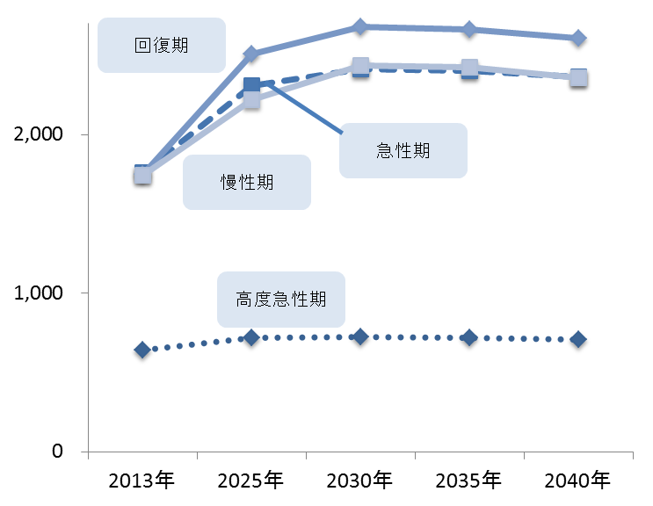

単位：人/日

図表9-2-11　病床機能ごとの医療需要の見込み

**（２）病床数の必要量の見込み**

○2025年の病床数の必要量は9,113床となり、2030年頃まで増加することが見込まれています。その後、減少に転じますが、2040年においても2025年と同程度の病床数の必要量となることが予想されています。

床

図表9-2-12　病床機能ごとの病床数の必要量の見込み

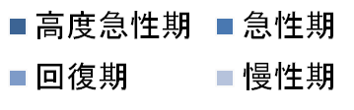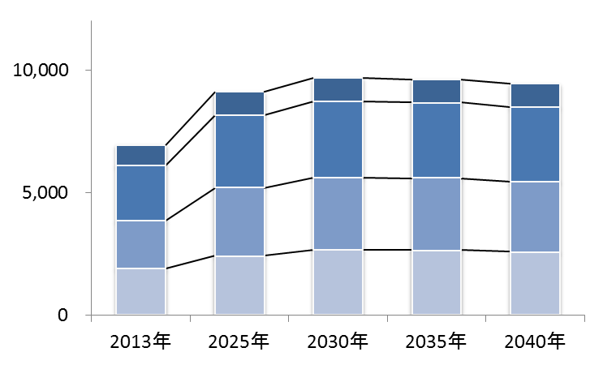

単位：病床数

図表9-2-12　病床機能ごとの病床数の必要量の見込み

**（３）病床機能報告の結果**

○2016年度の病床機能報告では、55施設、6,654床が報告対象であり、報告の結果、高度急性期が942床、急性期が3,214床、回復期が811床、慢性期1,524床となっていました。また、医療機関の自主的な報告となっていますので、同じ入院基本料でも報告の仕方に差異が認められました。

図表9-2-13　2016年度病床機能報告（入院基本料ごと※の病床機能区分：割合）

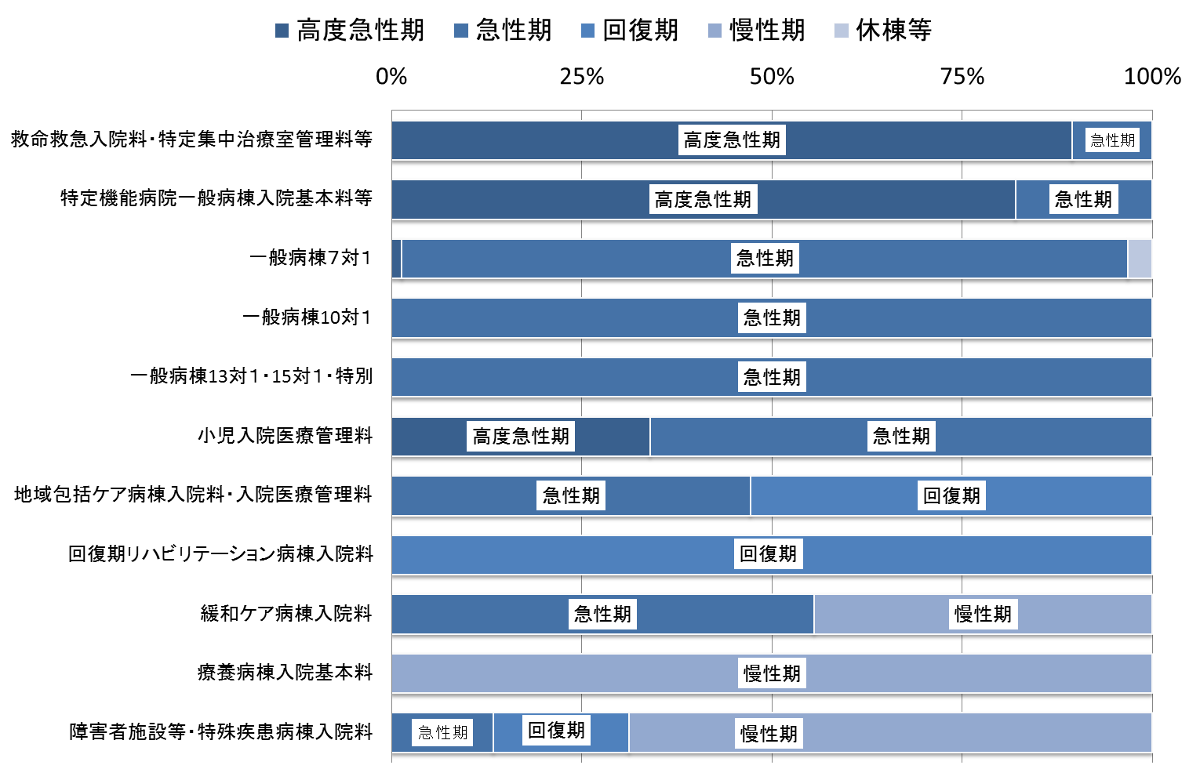

※入院基本料の区分は、（第４章「地域医療構想」参照）

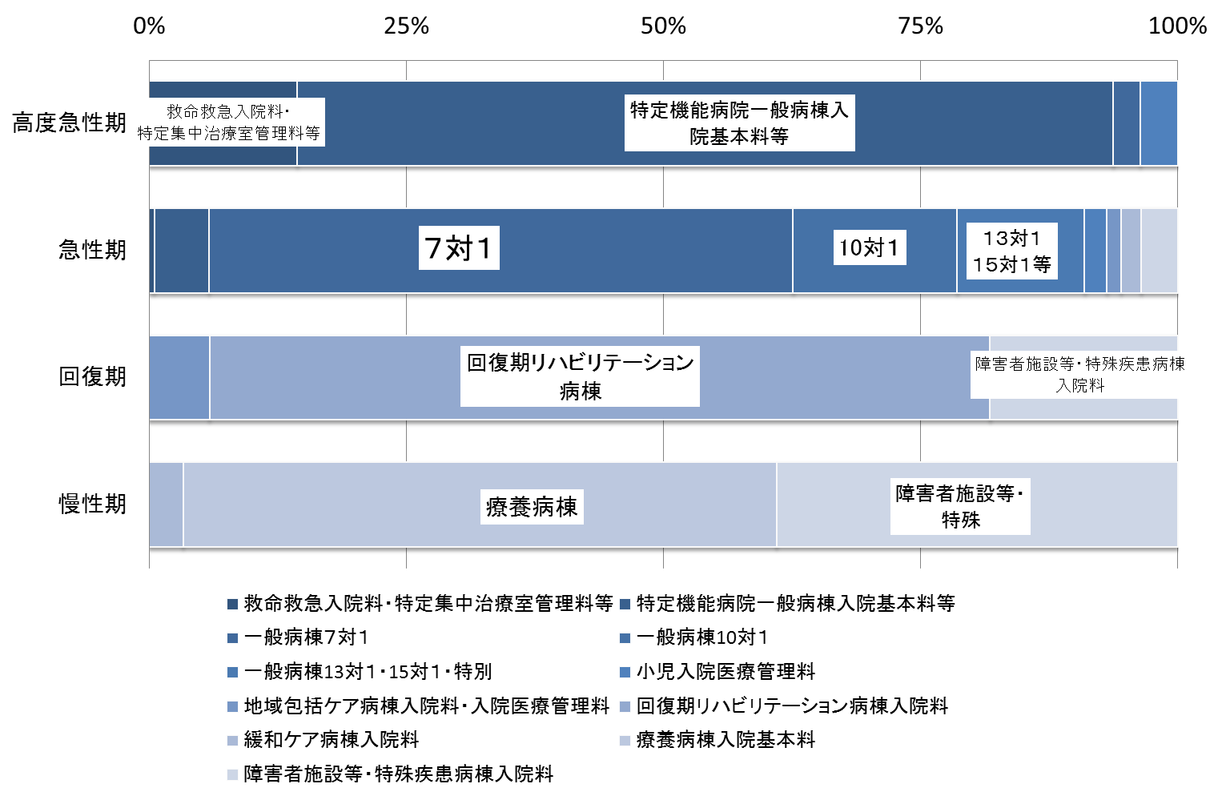

図表9-2-14　2016年度病床機能報告（病床機能区分ごとの入院基本料※：割合）

※入院基本料の区分は、（第４章「地域医療構想」参照）

**（４）病床機能報告の推移と病床数の必要量**

○2025年に必要な病床機能を確保していくために、病床機能報告の実態を分析の上、2025年病床数の必要量の機能区分ごとの割合（高度急性期10.5％、急性期32.5％、回復期30.6％、慢性期26.4％）を目安に、病床機能のあり方を検討していく必要があります。

図表9-2-15　病床機能報告と病床数の必要量の病床機能区分ごとの比較（割合）

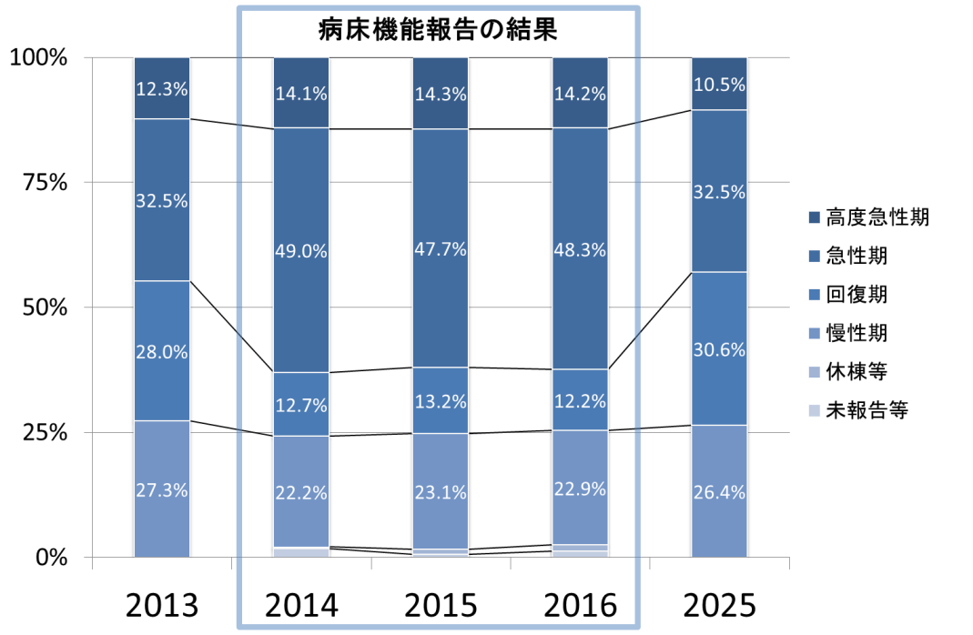

**４．在宅医療**

**（主な現状と課題）**

**◆今後増加が見込まれる在宅医療等の需要に対応するため、医療従事者等への在宅医療の理解を促進し、在宅医療を担う人材を確保するなど提供体制の充実を図る必要があります。**

**◆在宅医療推進においては、病院を中心とした連携が重要であり、地域における連携体制の構築を図ることが重要です。**

**◆各市町の取組や課題について情報交換等を行い、切れ目のない医療提供体制の構築を推進する必要があります。**

**（１）在宅医療等の需要の見込み**

○在宅医療等の需要については、2030年頃をピークに今後増加することが予想されています。うち訪問診療による在宅医療需要は、高齢化に伴う需要増に加え、地域医療構想の実現に向けた病床機能分化・連携に伴い生じる追加的需要を含んでいます。

○圏域内市町村における訪問診療分の需要の伸び率は、2025年までに1.73から1.92となっており、需要への体制整備が課題です。

図表9-2-16　在宅医療等の需要の見込み

図表9-2-17　訪問診療の需要見込み※３

人/日

単位：人/日

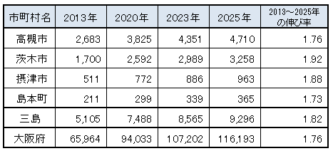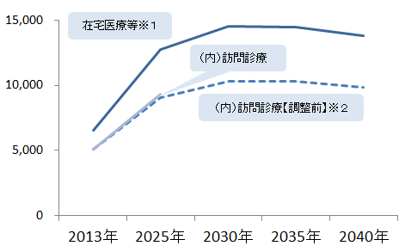

※1：2013年度の需要は、訪問診療分と2013年度の介護老人保健施設の月当りの施設サービス利用者数（大阪府高齢者計画2012の検証より）の総計を参考値として掲載しています。

※2：地域医療構想の実現に向けた病床機能分化・連携に伴い生じる追加的需要による「訪問診療」分を追加する前の値となります。

※3:2020年（計画中間年）及び2023年（計画最終年）の需要見込みは2013年～2025年の伸び率等の按分により算定しています。

数字は暫定　（圏域での協議の場で調整予定）

**（２）在宅医療提供体制**

○「主な在宅医療資源の状況」は図表9-2-18のとおりです。

図表9-2-18　主な在宅医療資源の状況

|  |  |  |  |  |  |  |  |  |  |  |  |  |
| --- | --- | --- | --- | --- | --- | --- | --- | --- | --- | --- | --- | --- |
|  | 訪問診療を実施している  　　　　　　　　　　　　診療所 |  | 在宅療養支援診療所 |  | 再掲）機能強化型 |  | 在宅療養支援病院 |  | 再掲）機能強化型 |  | 在宅療養後方支援病院 |  |
|  |  |  |  |  |  |
| （人口１０万人対） | （人口１０万人対） | （人口１０万人対） | （人口１０万人対） | （人口１０万人対） | （人口１０万人対） |
| 高槻市 | 79 | 22.5 | 76 | 21.6 | 10 | 2.8 | 4 | 1.14 | 2 | 0.57 | 3 | 0.85 |
| 茨木市 | 47 | 16.8 | 62 | 22.1 | 4 | 1.4 | 2 | 0.71 | 1 | 0.36 | 1 | 0.36 |
| 摂津市 | 11 | 12.9 | 12 | 14.1 | 1 | 1.2 | 0 | 0 | 0 | 0 | 0 | 0 |
| 島本町 | 9 | 30.0 | 8 | 26.7 | 0 | 0 | 1 | 3.34 | 1 | 3.34 | 0 | 0 |
| 三島 | 146 | 19.5 | 158 | 21.2 | 15 | 2.0 | 7 | 0.94 | 4 | 0.54 | 4 | 0.54 |
| 大阪府 | 1,990 | 22.5 | 1,859 | 21.0 | 332 | 3.8 | 110 | 1.24 | 46 | 0.52 | 33 | 0.37 |

|  |  |  |  |  |  |  |  |  |  |  |  |  |  |  |  |  |  |  |  |  |  |  |  |  |  |  |  |  |  |  |  |  |  |  |  |  |
| --- | --- | --- | --- | --- | --- | --- | --- | --- | --- | --- | --- | --- | --- | --- | --- | --- | --- | --- | --- | --- | --- | --- | --- | --- | --- | --- | --- | --- | --- | --- | --- | --- | --- | --- | --- | --- |
|  | 退院支援加算届出施設数 |  | 訪問診療を実施する  　　　　　歯科診療所（居宅） |  | 訪問診療を実施する  　　　　　歯科診療所（施設） |  | |  |  | | --- | --- | | 心血管疾患の急性期治療を行う  　　　　　　　　　　　　　　　病院数 |  | |  | | （人口１０万人対） | | 10 | 1.0 | | 8 | 1.1 | | 15 | 1.3 | | 13 | 1.5 | | 8 | 1.3 | | 10 | 1.2 | | 10 | 1.1 | | 43 | 1.6 | | 117 | 1.3 |   在宅療養支援歯科診療所 |  | 在宅患者調剤加算の  　　　　　　　　　　　届出薬局 |  | 訪問看護ステーション |  | 再掲）機能強化型 |  |
|  |  |  |  |  |  |  |
| （人口１０万人対） | （人口１０万人対） | （人口１０万人対） | （人口１０万人対） | （人口１０万人対） | （人口１０万人対） | （人口１０万人対） |
| 高槻市 | 12 | 3.4 | 22 | 6.3 | 22 | 6.3 | 22 | 6.3 | 55 | 15.6 | 25 | 7.1 | 2 | 0.57 |
| 茨木市 | 9 | 3.2 | 22 | 7.9 | 15 | 5.4 | 26 | 9.3 | 36 | 12.9 | 25 | 8.9 | 0 | 0 |
| 摂津市 | 1 | 1.2 | 5 | 5.9 | 3 | 3.5 | 4 | 4.7 | 12 | 14.1 | 6 | 7.1 | 0 | 0 |
| 島本町 | 1 | 3.3 | 1 | 3.3 | 0 | 0 | 1 | 3.3 | 8 | 26.7 | 2 | 6.7 | 2 | 6.67 |
| 三島 | 23 | 3.1 | 50 | 6.7 | 40 | 5.4 | 53 | 7.1 | 111 | 14.9 | 58 | 7.8 | 4 | 0.54 |
| 大阪府 | 248 | 2.8 | 835 | 9.4 | 710 | 8.0 | 1,041 | 11.8 | 1,366 | 15.5 | 1,010 | 11.4 | 33 | 0.37 |

※「訪問診療を実施している診療所」は2014年10月現在、その他については2017年4月現在の状況

※「人口10万人対」算出に用いた人口は、総務省「国勢調査（2015年）」

**（３）医療と介護の連携**

○在宅医療を進めていくためには、顔の見える関係の構築、スムーズな入退院支援が必要であり、市域を超えた広域連携体制の構築には、病院を中心とした連携や、市町の取組等に関する情報交換が課題となっています。

【高槻市】

　　○人口動態調査死亡小票の分析や多職種連携研修会を実施する中で課題等の抽出を行い、在宅医や訪問看護師と他職種の同行訪問研修を通じて在宅医療への理解促進や役割分担の確認を図っています。

【茨木市】

○茨木市在宅医療・介護連携推進連絡会において、地域包括ケア体制の整備を推進しています。また、切れ目のない在宅療養支援のために関係機関と連携し、多職種連携研修会や、情報共有ツール「はつらつパスポート（連携編）」を作成し活用方法の検討を重ねています。

【摂津市】

○在宅医療・介護連携を推進するため、地域の医療・介護関係者が一堂に会し、講演会やグループワークを行う「多職種連携研修会」を実施し、顔の見える関係づくりの構築とチームで関わる取組を推進しています。また、「摂津市在宅医療・介護連携シート」の活用を図っています。

【島本町】

○在宅医療の住民理解の推進や、地域の医療・介護関係者との連携促進を目的とし、講演会等を実施しています。また、「地域ケア会議」の定期開催により、事例を通じて、医療、介護の関係者が連携を図っており、今後も継続して医療・介護連携を進めていきます。

**第２項**　三島二次医療圏における今後の取組（方向性）

**（１）地域医療構想の推進（病床の機能分化・連携の推進）**

**【計画中間年（2020年度）までの取組】**

・「大阪府三島保健医療協議会」、「病床機能懇話会」において、地域で必要となる医療機能を検討するため、特に高齢化の影響で需要の増加が見込まれる疾患に関しての医療提供体制の現状分析と経年的評価に取組みます。

・特定機能病院、地域医療支援病院を含め、圏域内の病院関係者に対し、医療提供体制の現状と各病院の病床機能報告の結果から、特に不足している医療機能について、情報提供する場を持つとともに、医療機関の自主的な取組をさらに支援します。

**（２）在宅医療の充実**

**【計画中間年（2020年度）までの取組】**

・安定した在宅医療を推進するため、医療従事者に対して研修会や啓発媒体を活用し在宅医療を担う人材の確保に向けた取組を行います。

・切れ目のない医療の提供体制を構築するため、中核的な病院がリーダーシップをとり入退院における連携について検討できるよう、圏域内の病院が集まる場などにおいて、情報交換、課題の検討を行います。

・市町における在宅医療・介護連携を推進するための取組において、顔の見える関係の中で地域における課題の抽出等を行い、市域・圏域で課題を共有し、互いの役割の確認を行います。

**（３）地域における課題への対策**

【がん】

**【計画中間年（2020年度）までの取組】**

・市町村、学校、関係団体、職域関係者と連携し、禁煙、朝食や野菜の摂取、栄養バランスの良い食生活、適正体重、身体活動量、適量飲酒等、がんの予防につながる生活習慣の改善を促すとともに、がん検診受診率向上に向けた取組を推進します。

・圏域のがん診療ネットワーク協議会へ参画し、情報収集に努めます。

【脳卒中等の脳血管疾患、心筋梗塞等の心血管疾患、糖尿病】

**【計画中間年（2020年度）までの取組】**

・圏域内で活用されているクリティカルパス等の情報把握を行っていきます。

・脳卒中等の脳血管疾患、心筋梗塞等の心血管疾患、糖尿病の生活習慣病については、引き続き、NDBデータ等を分析し、地域で必要な医療機能等について検討を行い、めざすべき方向性について、会議等を活用して圏域内の医療機関と情報共有に取組みます。

・脳卒中等の脳血管疾患、心筋梗塞等の心血管疾患、糖尿病の生活習慣病については、三島圏域内のポピュレーションアプローチ、特定健診・特定保健指導、重症化予防対策等における圏域内の好事例等の共有化をはかり、各機関の生活習慣病対策の推進に取組みます。

【精神疾患】

**【計画中間年（2020年度）までの取組】**

・多様な精神疾患等に対応できる医療機関について、それぞれの医療機能を明確にするとともに、三島医療圏の医療機関関係者等による協議の場を設置して、医療の充実と地域関係機関との連携体制の構築について検討します。また三島医療圏だけでは対応できない疾患については、他圏域医療機関との連携を図り対応します。

・長期入院者の退院をめざし、関係機関（市町・保健所・精神科病院・地域援助事業者等）による地域移行ネットワーク構築について検討します。

・自殺対策推進のため、関係機関（市町・保健所・医療機関・消防・警察等）との連携を図り、啓発活動を行うとともに自殺未遂者支援の充実に取組みます。

【救急医療、災害医療】

**【計画中間年（2020年度）までの取組】**

・三次救急医療機関及び災害拠点病院が一層円滑に機能できるよう、耐震化の早期実現及び、安定的・持続可能な医療提供体制の構築に向けて、関係機関において検討を進めていきます。

【周産期医療、小児医療】

**【計画中間年（2020年度）までの取組】**

・要養育支援者情報提供票の活用による医療機関と保健機関の連携により、支援の必要な妊産婦・乳幼児を適時把握し、児童虐待の発生を予防する取組を推進します。

・地域における保健・医療・福祉・教育機関等の連携会議・症例検討・研修会等によるネットワークの構築を進めます。

・小児救急医療体制の拠点である高槻島本夜間休日応急診療所については、施設の狭隘性・耐震化の課題を解決し、円滑な運用が図れるよう関係機関において検討を進めていきます。

○計画中間年（2020年度）以降、計画最終年（2023年度）までの取組については、計画中間年までの取組を踏まえ、検討し、実施していきます。